★★★☆☆
題組：Problem Set Archive with Online Judge
題號：10269: Adventure of Super Mario
解題者：連宥鳴
解題日期：2021年4月26日
題意：
馬力歐從城堡救出公主，現在要從魔王的城堡跑回家，地圖上有A個村莊和B個城堡，他要花最快的時間跑回家，好險他在城堡裡發現了一雙魔法鞋，可以讓他在從一個地點(村莊or城堡)瞬間跑到另一個地點(村莊or城堡)，但途中不能跨過城堡，要找出能最快回家的時間。
題意範例：
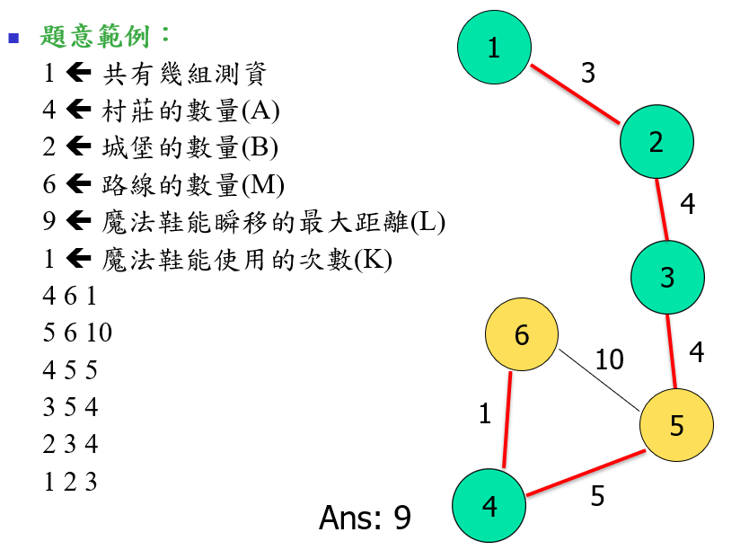
解法：
1.先利用Floyd演算法去計算每個點到點之間的最短距離，
並存到一個二維陣列裡matrix[i][j] (i到j的距離)
2.再利用dp公式求出最短路徑 :
if(dp[i][k] > dp[j][k] + matrix[j][i])
dp[i][k] = dp[j][k] + matrix[j][i];
if (matrix[j][i] <= L && dp[i][k + 1] > dp[j][k] && k != K)
dp[i][k + 1] = dp[j][k];

解法範例：
先算出每點之間最短距離
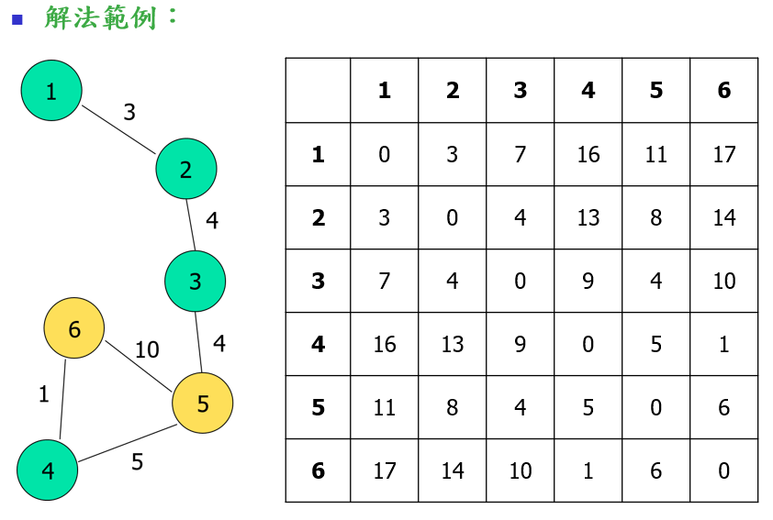
再利用dp公式求得最佳解
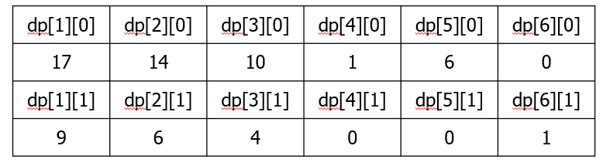
dp[1][1]就是我們要的解答
討論：
無
程式：
#include<iostream>
#include<cstdio>
#include<queue>
#define INF 99999
using namespace std;
int matrix[101][101];
int dp[101][11];

class Node{
public:
int v;
int s;
int cost;
Node(){}
Node(int v1, int s1, int c){
v = v1;
s = s1;
cost = c;
}
bool operator < (const Node &n) const{
return cost > n.cost;
}
};

int main(){
int T;
cin >> T;
for(int a = 0; a < T; a++){
int A, B, M, L, K;
cin >> A >> B >> M >> L >> K;

for(int j = 1; j <= A + B; j++){
for(int k = 1; k <= A + B; k++){
if(j == k)
matrix[j][k] = 0;
else
matrix[j][k] = INF;
}
}

int p1, p2, d;
for(int j = 0; j < M; j++){
cin >> p1 >> p2 >> d;
matrix[p1][p2] = d;
matrix[p2][p1] = d;
}
// floyed
for(int k = 1; k <= A; k++)
for(int j = 1; j <= A + B; j++)
for(int h = 1; h <= A + B; h++)
if(j != k && j != h){
if(matrix[j][h] > matrix[j][k] + matrix[k][h] && matrix[j][k] != INF && matrix[k][h] != INF)
matrix[j][h] = matrix[j][k] + matrix[k][h];
}
// dp
priority_queue<Node> q;
for(int j = 1; j <= A + B; j++)
for(int k = 0; k <= K; k++)
dp[j][k] = INF;
dp[A + B][0] = 0;
q.push(Node(A + B, 0, 0));
while(!q.empty()){
int j = q.top().v;
int k = q.top().s;
q.pop();
for(int i = 1; i <= A + B; i++){
if(i == j)
continue;
if(matrix[j][i] == INF)
continue;
if(dp[i][k] > dp[j][k] + matrix[j][i]){
dp[i][k] = dp[j][k] + matrix[j][i];
q.push(Node(i, k, dp[i][k]));
}
if(matrix[j][i] <= L && dp[i][k + 1] > dp[j][k] && k != K){
dp[i][k + 1] = dp[j][k];
q.push(Node(i, k + 1, dp[i][k + 1]));
}
}
}
int min = INF;
for(int i = 0; i <= K; i++)
if(min > dp[1][i])
min = dp[1][i];
cout << min << endl;
}
}

